华东师范大学数据科学与工程学院实验报告

课程名称：区块链与分享型数据库 | 年级：2021 | 上机实践成绩：
指导教师：张召 | 姓名：温兆和 | 学号：10205501432
上机实践名称：期末大项目：基于区块链的投票系统 |  | 上机实践日期：2024.05.29
上机实践编号：No.13 | 组号：001-432 | 上机实践时间：09:50

- 实验目的
在期末大项目中，我们将综合运用本学期学习的知识和技术，基于现有的区块链平台开发区块链应用系统。
- 实验任务
参考petshop实验，通过web3和ganache、truffle等工具完成前端界面、合约编写、区块链部署
前端不做过多要求，可使用vue、react等前端框架完成
功能要求
- 用户可发起投票，发起投票会向部署合约的账户支付一定金额
- 不同用户发起的投票独立，其他用户可选择（如在前端列举出所有进行中的投票，或每个投票活动有唯一的标识，用户可通过该标识加入投票）
- 投票可设置结束规则，规则自拟，如超过一定时间结束、参与人数达到一定人数结束等
- 已结束的投票无法加入
- 设置赢取投票的奖励，如一定的币
- 用户可加入投票（成为一个选项），加入投票需要支付一定金额给发起投票的人
- 加入投票后无法进行投票
- 赢得投票后可获得奖励
- 用户可投票，投票不消耗币
可选形式
- 网页、小程序等
可选额外内容（额外加分）
- 结合零知识证明技术，完成基于区块链的匿名投票系统
- 实验环境
操作系统：Windows 11
开发环境：
Visual Studio Code 1.88.1
Python 3.8.10
Truffle:
Truffle v5.11.5 (core: 5.11.5)
Ganache v7.9.1
Solidity v0.5.16 (solc-js)
Node v20.12.2
Web3.js v1.10.0
- 实验过程
4.1 代码解析
由于时间紧迫，为了减少故障次数并迅速完成这个项目，我还是选择在助教提供的Vue+truffle前后端分离框架上进行修改和添加。
我们先来看智能合约（./dserver/contracts/Ballot.sol）。我们总共定义了这么几个对象。Voter对象中包含了某个用户的几种状态：是否加入投票、是否进行过投票、得票的票数是多少。在每一个投票中都有一个从用户地址到Voter的映射。
struct Voter {
bool joined;
bool voted;
}
对于投票，我们建立了Poll和SimplePoll两个结构体，其中前者包括了投票的主题、发起人、状态、选项、当前已投票人数等信息，还用两个映射分别记录了参与者（不论是加入投票还是进行投票）的状态和候选人的得票数。建立SimplePoll是为了在向前端返回所有进行中的投票内容时只保留一些必要的信息。
struct Poll {
string description;
address creator;
bool ended;
address winner;
address[] candidates;
mapping(address => Voter) voters;
mapping(address => uint) votes;
uint voterCount;
}

struct SimplePoll {
uint pollId;
string description;
address creator;
}
我们还定义了polls这个映射，实际上就是一个存放所有投票的投票数组。
mapping(uint => Poll) public polls;
uint public pollCount;
address public owner;
创建投票，就是在投票数组polls当中新建一个投票对象，并对投票对象进行信息设置，并触发事件：
function createPoll(string memory description) public payable {
pollCount++;
Poll storage poll = polls[pollCount];
poll.description = description;
poll.creator = msg.sender;
poll.ended = false;
poll.voterCount = 0;
poll.winner = address(0);

emit PollCreated(pollCount, poll.description);
}
加入投票，首先要确保投票存在且还在进行以及相应用户还没有加入投票，随后修改用户在Voter中的状态并将其加入candidates数组，最后触发事件：
function joinPoll(uint pollId) public payable {
Poll storage poll = polls[pollId];
require(!poll.ended, "Poll has ended");
require(!poll.voters[msg.sender].joined, "Already joined");
require(!poll.voters[msg.sender].voted, "Already voted");
require(polls[pollId].creator != address(0), "Poll does not exist");

poll.voters[msg.sender].joined = true;
poll.candidates.push(msg.sender);

// payable(poll.creator).transfer(1);

emit CandidateJoined(pollId, msg.sender);
}
参加投票，首先确保投票存在且还在进行，已经加入投票或者进行过投票的人不能投票，而且被投票的人必须已经是候选人之一，随后再修改投票者和被投票者的信息并触发事件。最后，如果已经有5个人参与过投票，那就结束投票并决出胜者。
function vote(uint pollId, address candidate) public {
Poll storage poll = polls[pollId];
require(!poll.ended, "Poll has ended");
require(!poll.voters[msg.sender].voted, "Already voted");
require(!poll.voters[msg.sender].joined, "Candidates cannot vote for themselves");
require(poll.voters[candidate].joined, "Candidate not joined");
require(polls[pollId].creator != address(0), "Poll does not exist");

poll.voters[msg.sender].voted = true;
poll.votes[candidate]++;
poll.voterCount++;

emit Voted(pollId, msg.sender, candidate);

if (poll.voterCount >= 5) {
endPoll(pollId);
}
}

function endPoll(uint pollId) internal {
Poll storage poll = polls[pollId];
require(!poll.ended, "Poll has already ended");
require(polls[pollId].creator != address(0), "Poll does not exist");

address winningCandidate;
uint maxVotes = 0;
for (uint i = 0; i < poll.candidates.length; i++) {
if (poll.votes[poll.candidates[i]] > maxVotes) {
maxVotes = poll.votes[poll.candidates[i]];
winningCandidate = poll.candidates[i];
}
}

poll.winner = winningCandidate;
poll.ended = true;

// if (winningCandidate != address(0)) {
// payable(winningCandidate).transfer(1);
// }

emit PollEnded(pollId, winningCandidate);
}
接着就是前端的实现。首先，在./dclient/src/components/Card.vue中实现单个投票的显示格式，就是在一个框中间展示投票的主题：
<template>
<n-card hoverable embedded size="small">
<div class="title-container">
<div class="title">{{ title }}</div>
</div>
</n-card>
</template>
然后，再在./dclient/src/views/BallotSite.vue中实现网页以及前端对智能合约的调用。点击屏幕下方的圆形按钮，输入投票主题等信息，就能创建投票：
/*************************** post相关 *******************************/
const postModalFlag = ref(false);
const post_poll = reactive({
description: '',
duration: 0
});

const showPostModal = () => {
postModalFlag.value = true;
};

const postSubmit = () => {
Ballot.deployed().then(async (instance) => {
const accounts = await ethereum.request({ method: 'eth_requestAccounts' });
const account = await accounts[0];
await instance.createPoll(post_poll.description, { from: account });
}).then(() => {
loadPostedData();
postModalFlag.value = false;
}).catch((err) => {
alert('error', err.message);
console.log(err.message);
});
};
点击任意一个投票，就能加入投票或者选择某一个候选人：
/*************************** vote相关 *******************************/
const voteModalFlag = ref(false);
const currentPoll = reactive({
id: 0,
description: '',
candidates: []
});

const openPollModal = (pollId) => {
Ballot.deployed().then((instance) => {
return instance.getCandidates.call(pollId);
}).then((candidates) => {
currentPoll.id = pollId;
currentPoll.candidates = candidates;
currentPoll.description = polls.value.find(p => p.pollId === pollId).description;
voteModalFlag.value = true;
}).catch((err) => {
console.log(err.message);
});
};

const vote = (pollId, candidate) => {
Ballot.deployed().then(async (instance) => {
const accounts = await ethereum.request({ method: 'eth_requestAccounts' });
const account = await accounts[0];
await instance.vote(pollId, candidate, { from: account });
}).then(() => {
voteModalFlag.value = false;
loadPostedData();
}).catch((err) => {
alert('error', err.message);
console.log(err.message);
});
};

const joinPoll = (pollId) => {
Ballot.deployed().then(async (instance) => {
const accounts = await ethereum.request({ method: 'eth_requestAccounts' });
const account = await accounts[0];
await instance.joinPoll(pollId, { from: account });
}).then(() => {
voteModalFlag.value = false;
loadPostedData();
}).catch((err) => {
alert('error', err.message);
console.log(err.message);
});
};
屏幕中间会展示所有正在进行的投票，如果投票已经结束，就会从屏幕中消失：
/*************************** polls相关 *******************************/
// 获得polls并在页面中显示
const polls = ref([]);
const loadPostedData = () => {
Ballot.deployed().then((instance) => {
return instance.getOngoingPolls.call();
}).then((response) => {
polls.value = response.map(poll => ({
pollId: poll.pollId,
description: poll.description,
creator: poll.creator
}));
}).catch((err) => {
console.log(err.message);
});
};
loadPostedData();
不过需要说明的是，不知为何，转账功能总是会报错，具体的错误是接收转账的地址不存在。经过努力，仍告失败。时间关系，项目要求中所有需要转账的地方恕不再实现。
4.2 效果展示
所有的效果展示都在相同路径下的视频“效果展示.mp4”中。这里只作简要介绍。
发起投票：
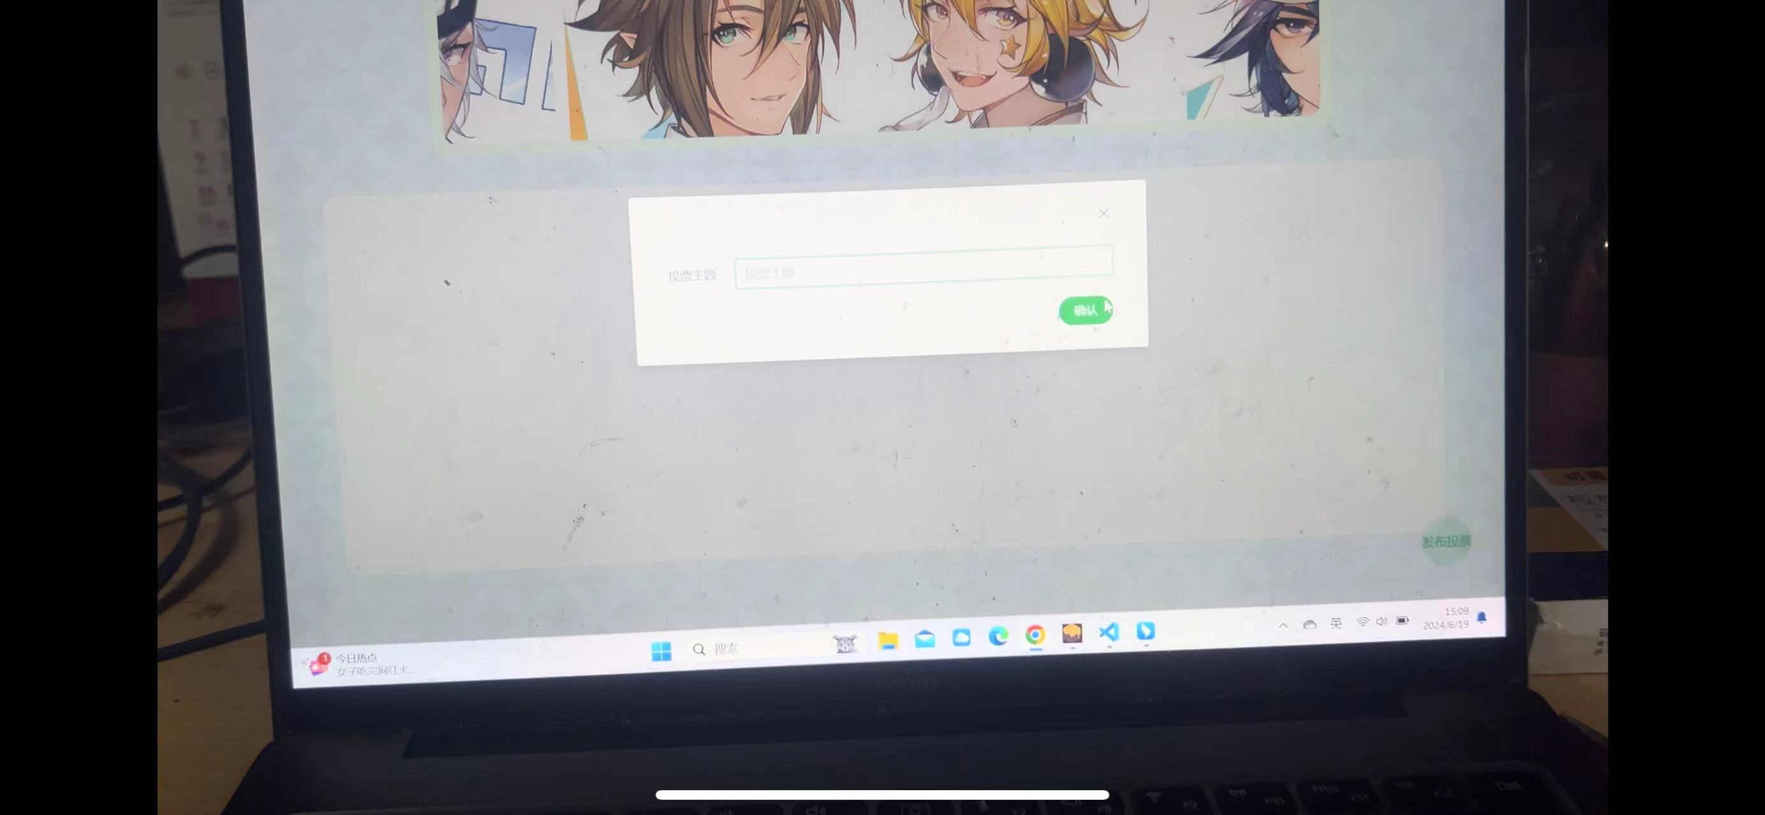
图1 发起投票
加入投票，加入后选项中显示的是加入用户的地址：
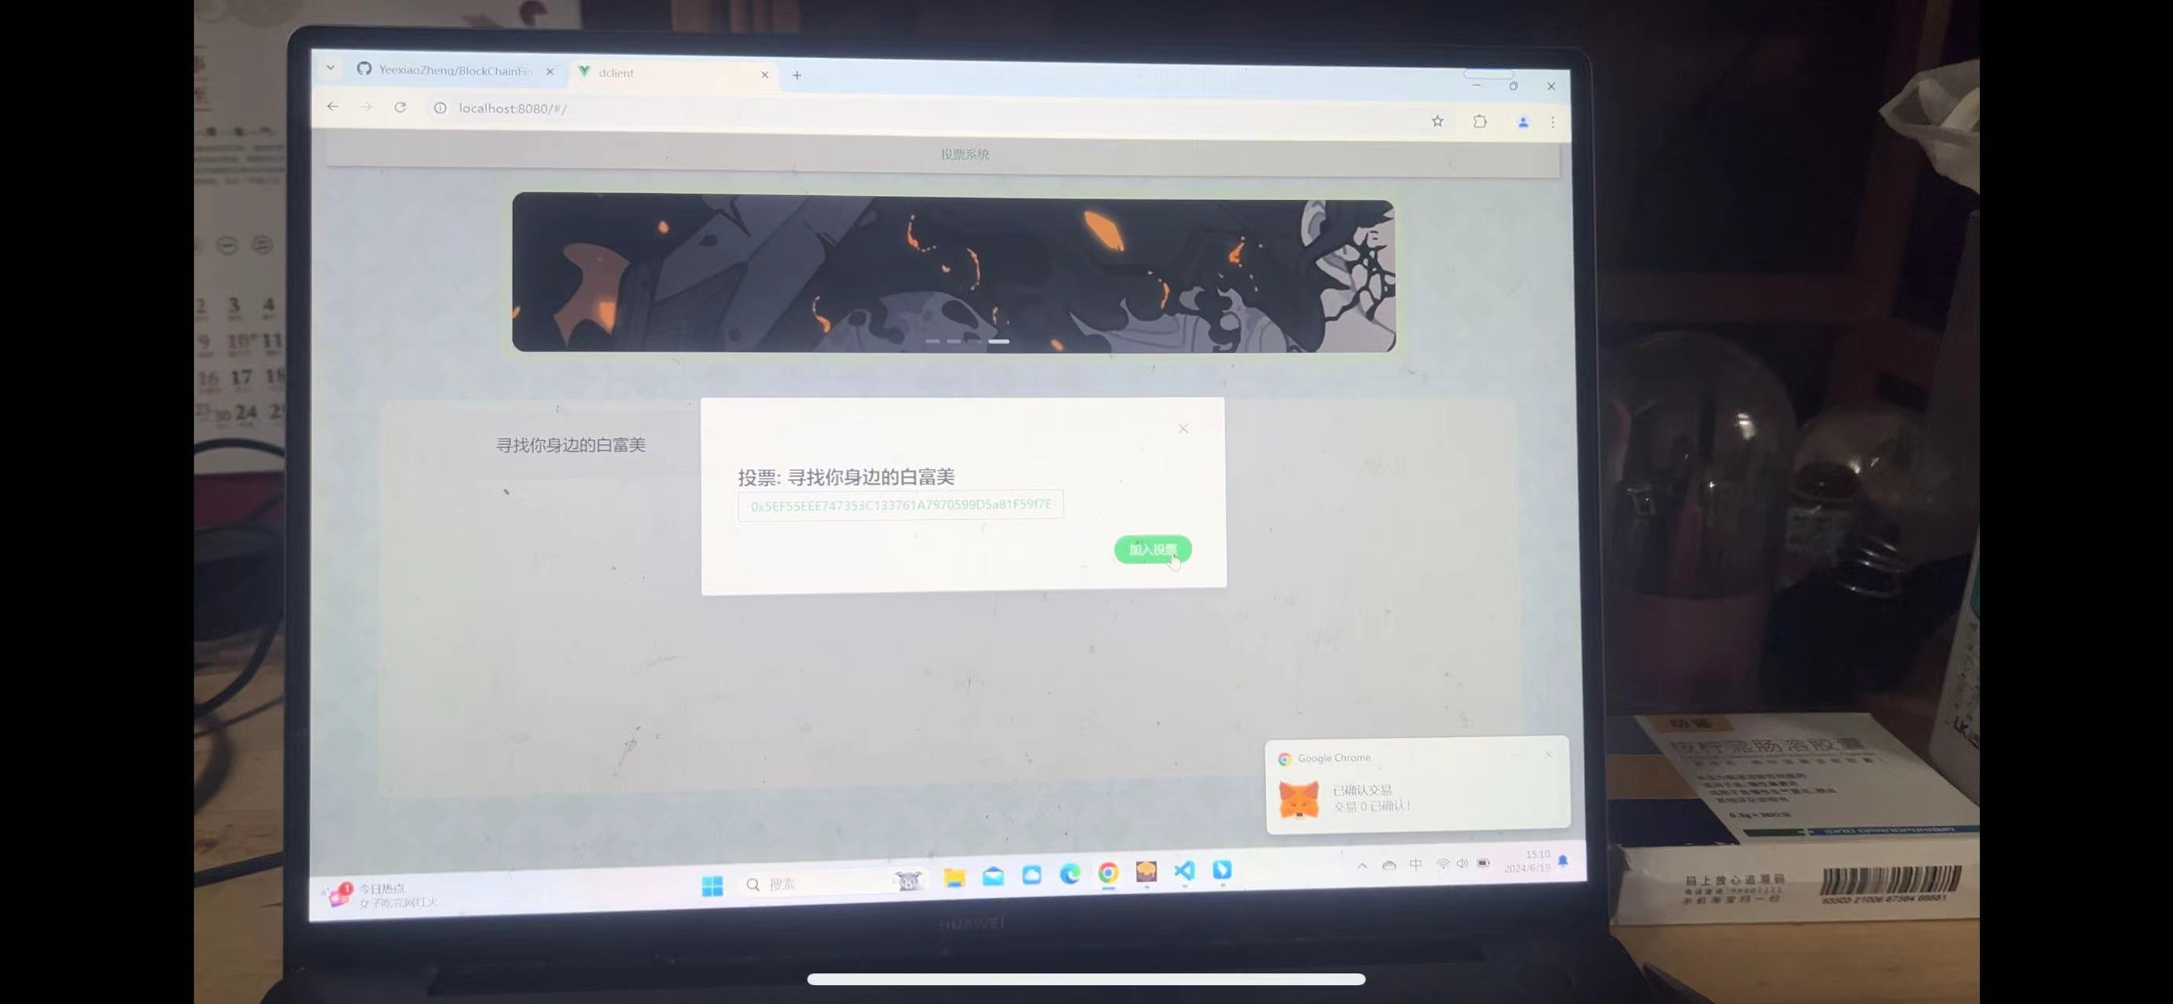
图2 加入投票
加入投票后再次加入或参与同一投票，则报错：
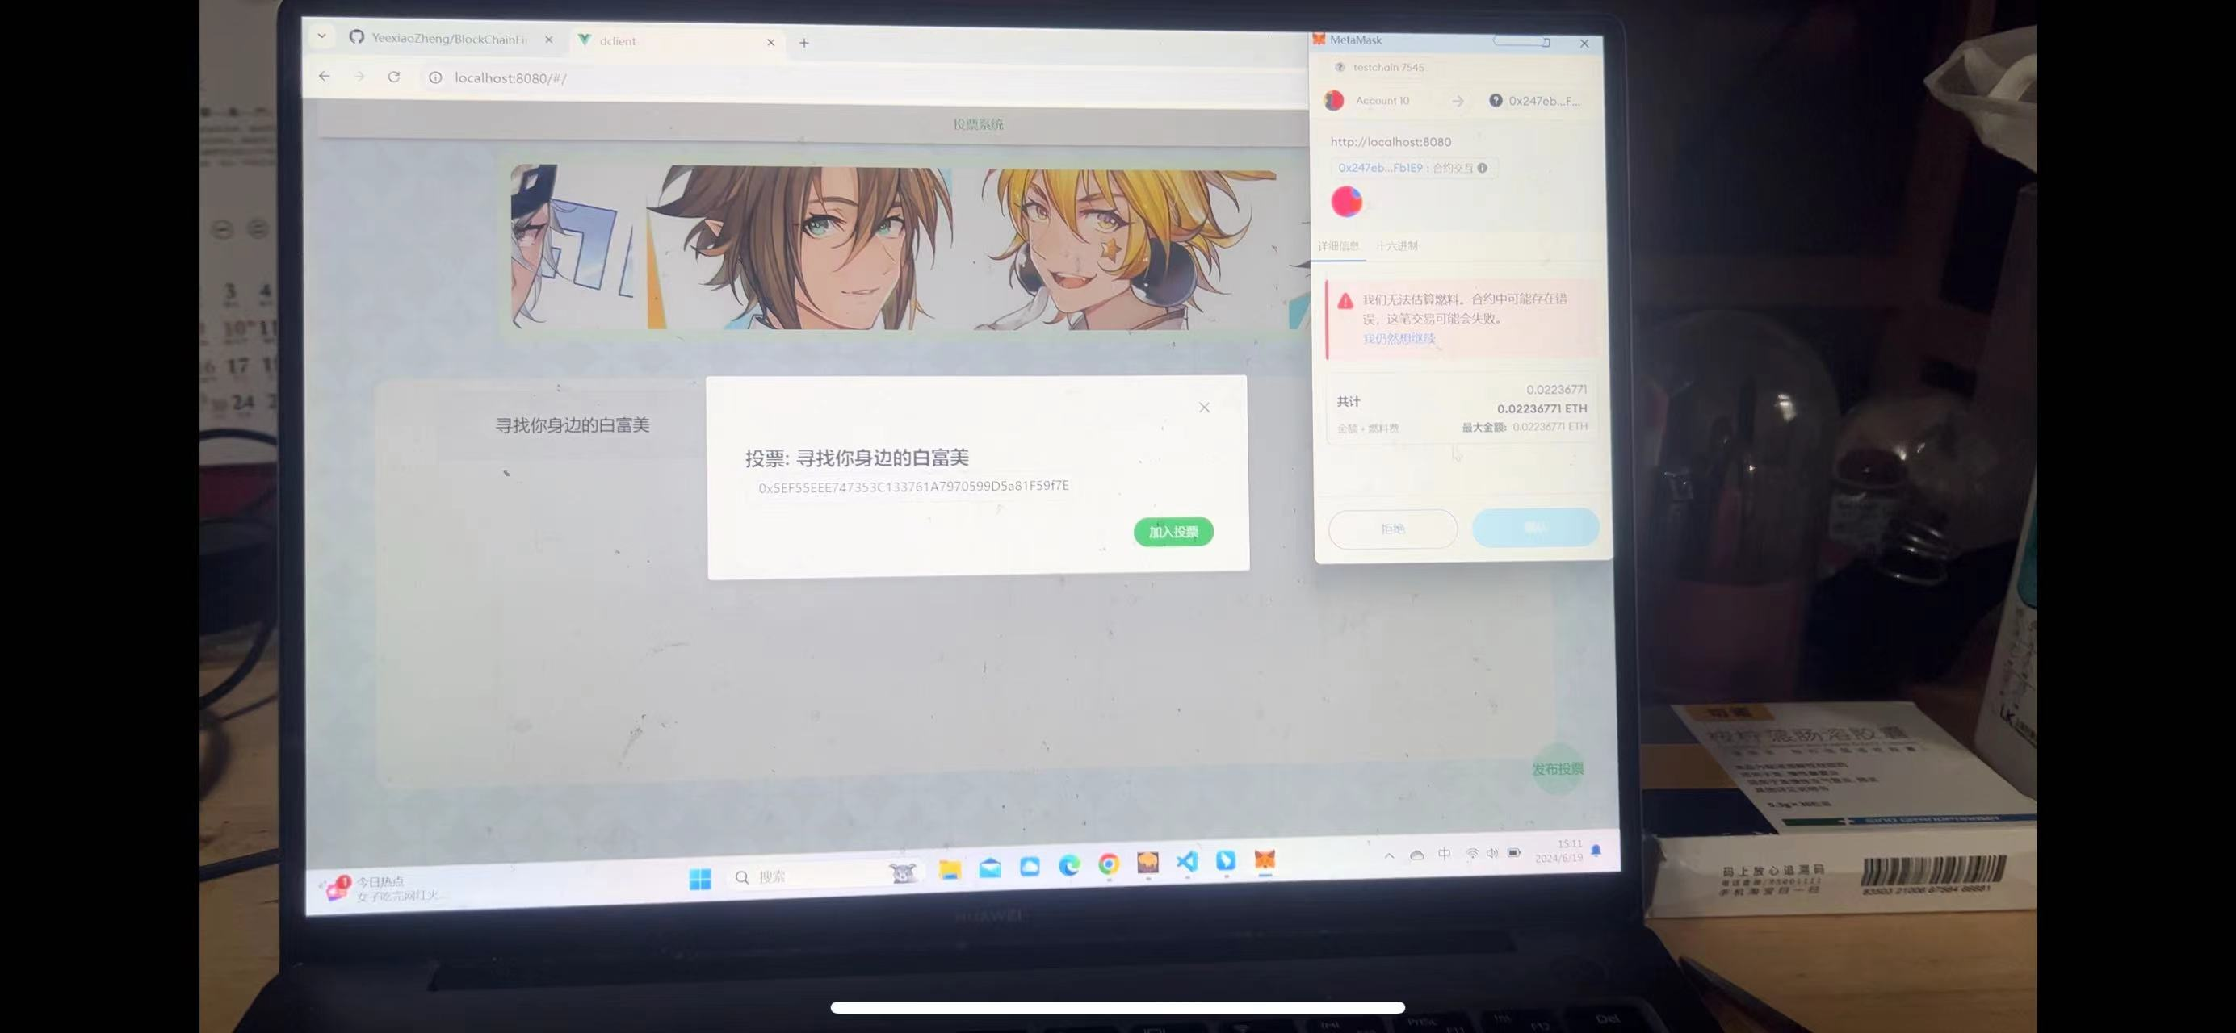
图3 加入投票后无法再次加入或参与同一投票
投票给某一候选人：
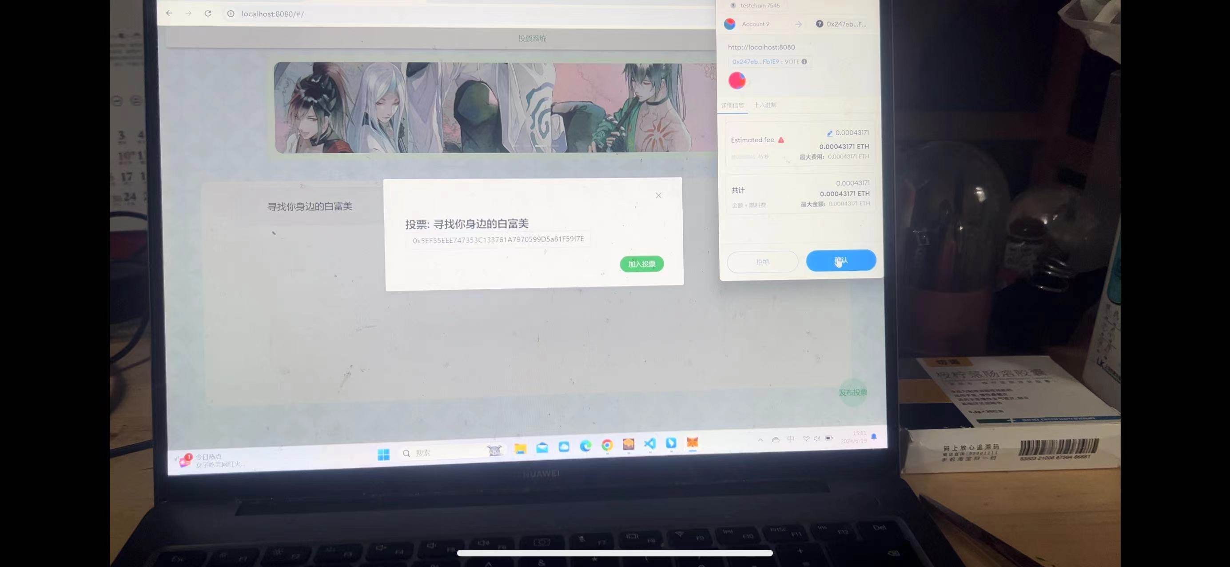
图4 参与投票
参与投票后再次参与同一投票，则报错：

图5 参与投票后不得再次参与同一投票
满五人参与某一投票后，该投票（寻找身边的白富美）自动结束，从屏幕上消失，屏幕上只剩另一个投票（寻找身边的高富帅）：
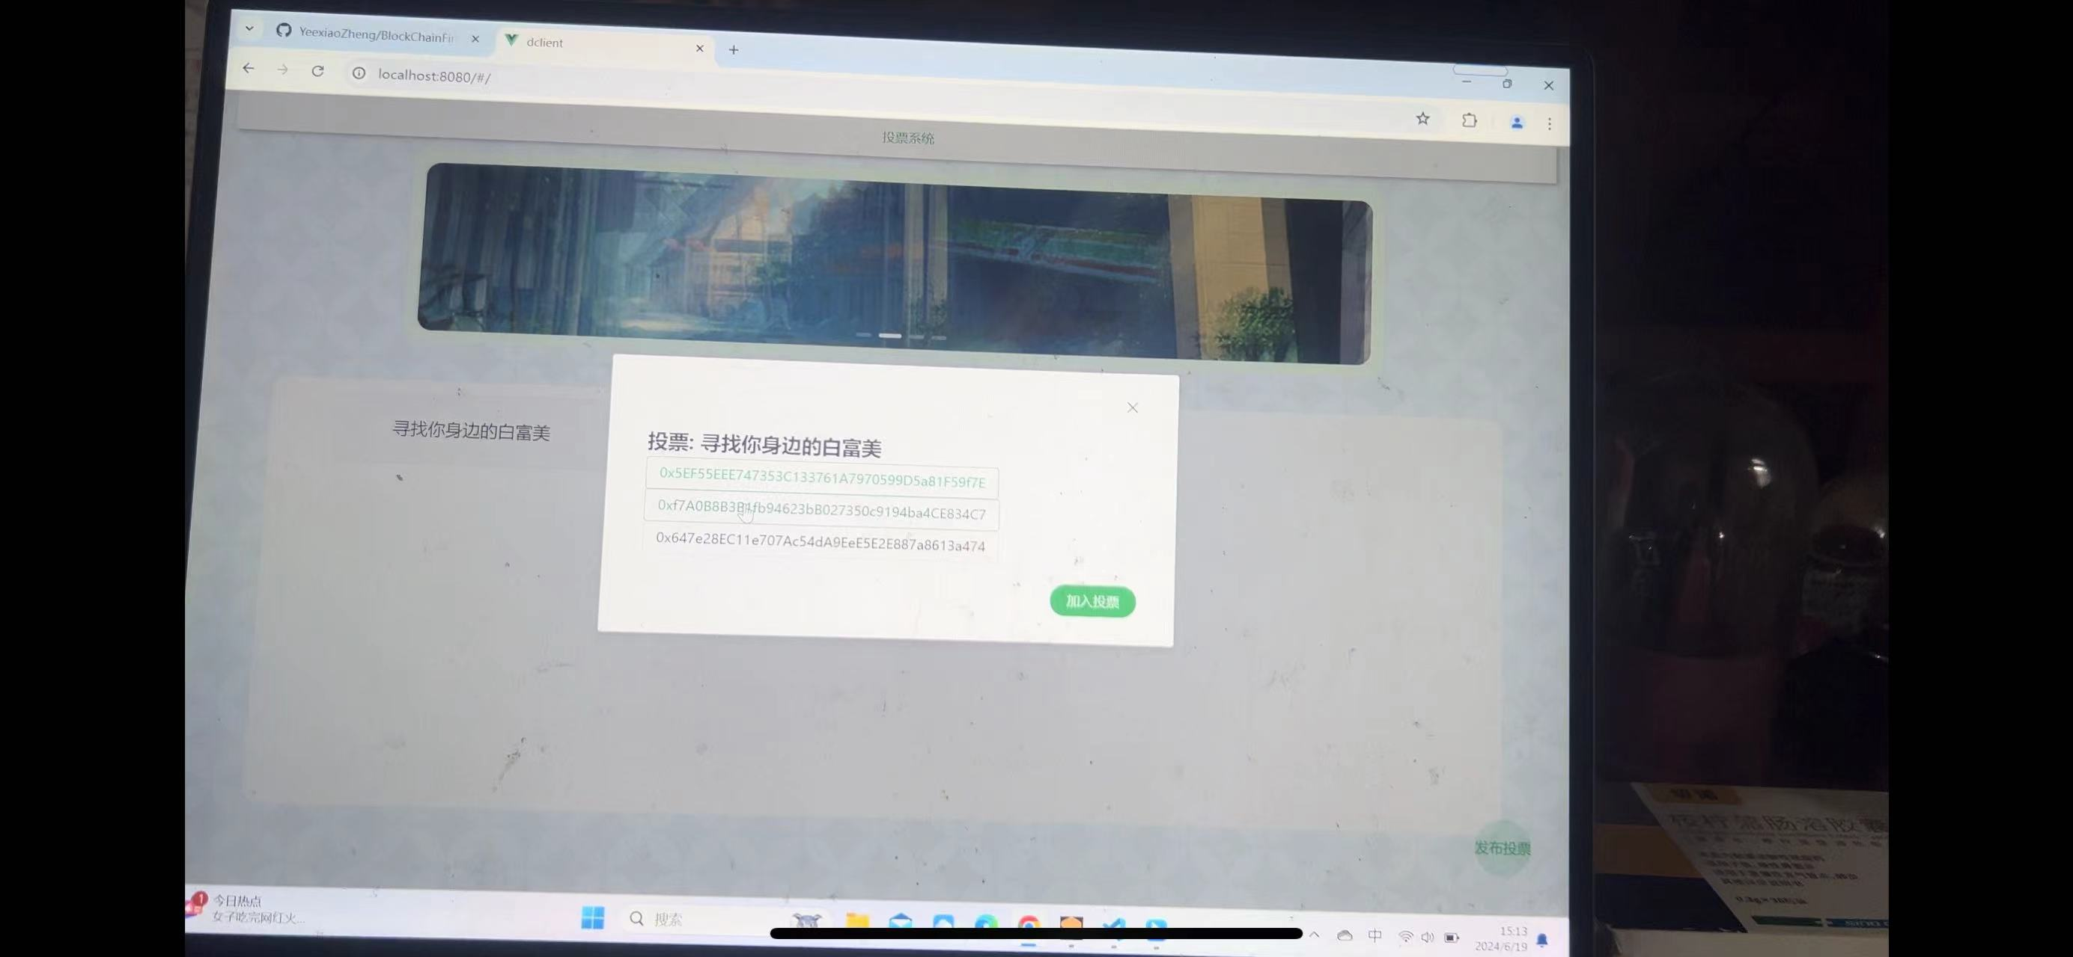
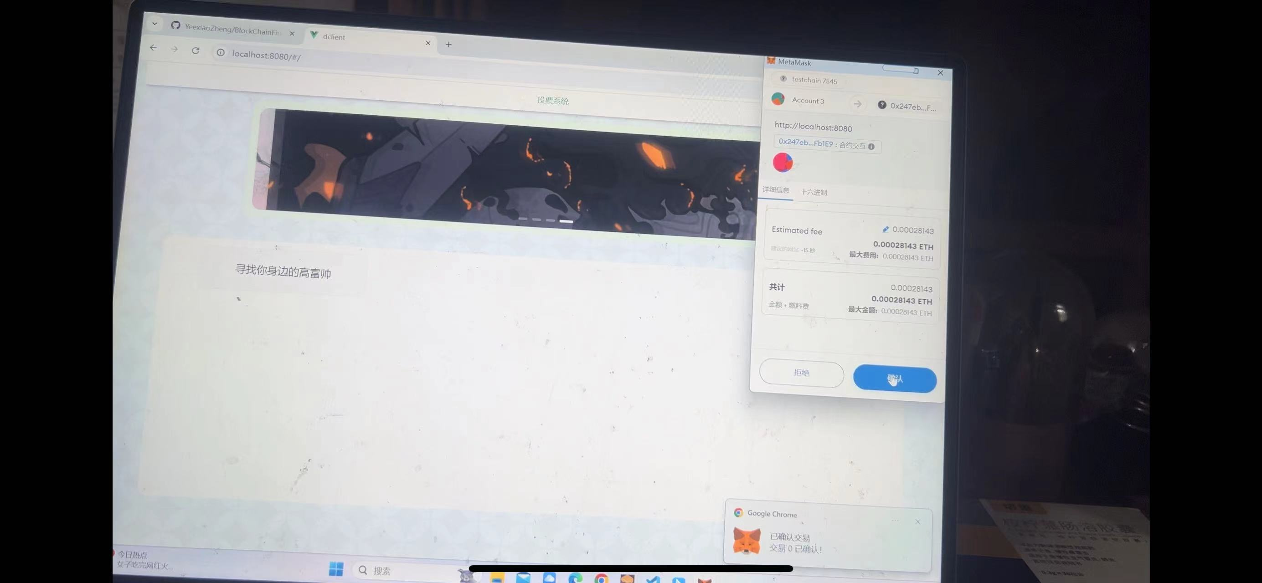
图6 满5人投票，投票自动结束

- 实验总结
在期末大项目中，我们综合本学期所学知识基于区块链开发了一个大项目，为以后更深入的研究打下了基础。

